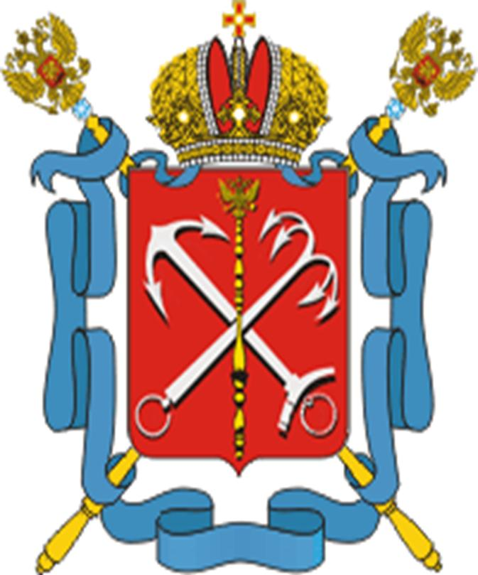



Уважаемые коллеги!

Приглашаем Вас принять участие в работе IХ международной, научно-практической конференции «Криотерапия в России».
Место проведения:
г. Санкт-Петербург, ст.м. ул. Ломоносова д.9,
Санкт-Петербургский национальный исследовательский университет информационных технологий, механики и оптики,
второй этаж, актовый зал
(проезд до ст. метро Достоевская, Владимирская)
Дата проведения: 12 мая 2016 г.
(регистрация с 9.00 до 10.00).
Организаторы конференции:
Комитет по здравоохранению правительства Санкт-Петербурга.
Санкт- Петербургский национальный исследовательский университет информационных технологий, механики и оптики.
ГБОУ ВПО СЗГМУ им. И.И.Мечникова Минздравсоцразвития России
Цель конференции:
Обсуждение новых достижений в научных исследованиях и лечебной практике. Обмен практическим опытом.

Научно-организационный комитет конференции
Председатели:
заведующий кафедрой криогенной техники СПб Университет ИТМО
д.т.н. Баранов А.Ю. заведующая кафедрой физиотерапии и медицинской реабилитации СЗГМУ им И.И. Мечникова д.м.н. Кирьянова В.В.
Заместители председателя:
к.т.н. Малышева Т.А., к.м.н. Максимов А.В.
Основные научные направления Конференции:
- Методология общей криотерапии, результаты научных исследований, новые сферы применения, сочетания общей криотерапии с другими методами.
- Техника и технология криотерапии, основы эффективности и безопасности, новые направления в развитии криотерапевтической аппаратуры.
- Криогенная медицинская техника и технологии.

Доклады участников конференции будут опубликованы в сборнике трудов конференции «Криотерапия в России-2016», который будет размещен в Научной электронной библиотеке eLIBRARY.RU.

Сроки представления материалов
Тексты докладов должны быть получены оргкомитетом не позднее 12 апреля 2016 г.

Участие в конференции и публикация докладов бесплатные.
Перечень представляемых авторами документов:

1. Заявка на участие (см. Приложение 1) должна быть направлена в Организационный комитет конференции до 12 апреля 2016 г. по электронной почте crioterapia2008@rambler.ru или по факсу: +7 (812) 315-05-48.
2. Материалы для публикации оформлять в соответствии с приложенными правилами и направлены на e-mail crioterapia2008@rambler.ru .

IХ международнАЯ, научно-практическАЯ конференциЯ «Криотерапия в России».
Анкета участника

- Фамилия Имя Отчество
- Место работы/ учебы должность
- Ученая степень
- Ученое звание
- Название доклада
- Электронная почта
- Номер моб. телефона телефона (по желанию).

Правила публикации докладов участников IХ международной, научно-практической конференции «Криотерапия в России».

Доклады участников IХ международной, научно-практической конференции «Криотерапия в России» будут опубликованы в сборнике трудов конференции «Криотерапия в России-2016», сборник будет издан через редакционно-издательский отдел Университета ИТМО, а затем размещен в Научной электронной библиотеке eLIBRARY.RU.

Размещение материалов конференции в Научной электронной библиотеке ЕLIBRARY.RU повысит их доступность для читателей и обеспечит включение статей в базу РИНЦ. Редакционно-издательский отдел Университета ИТМО разработал требования к оформлению статей, которые соответствуют условиям размещения материалов в Научной электронной библиотеке eLIBRARY.RU. Оргкомитет конференции просит авторов обязательно учитывать эти требования при подготовке статей к публикации.

Правила
оформления материалов для публикации в сборнике IХ международной, научно-практической конференции «Криотерапия в России»
Материалы для публикации в соответствии прислать НА электронный адрес конференции crioterapia2008@rambler.ru. Имя файла, отправляемого по е-mail, пишется русскими буквами и состоит из фамилии и инициалов автора, например: ПетровИВ_статья.doc
Материалы представляются на русском или английском языках, формат листа А4, шрифт Times New Roman (12), поля верхнее и нижнее – 2,0, слева – 3,0, справа –2,0, интервал одинарный, выравнивание по ширине, ориентация книжная.
Код универсальной десятичной классификации (УДК): шрифт Times New Roman (12), заглавными буквами. Код УДК можно определить на сайте http://teacode.com/online/udc/
Название статьи: заглавными буквами, шрифт Times New Roman (14), жирный, интервал после строки.
Авторы доклада: шрифт Times New Roman (12), жирный, интервал после строки
Организации, город, страна: шрифт Times New Roman (11), обычный, не жирный, интервал после строки.
E-mail: шрифт Times New Roman (11), жирный, два интервала после строки перед текстом.
Таблицы: на все таблицы должны быть ссылки в тексте статьи, располагаются по центру документа после текста, в котором она употребляется впервые, шрифт Times New Roman (11), обычный, не жирный, таблица должна иметь номер (арабские цифры шрифт Times New Roman (12), обычный, не жирный.
Иллюстрации: рисунки, чертежи, графики, схемы, компьютерные распечатки, диаграммы, фотоснимки должны быть выполнены в программе MS Word или MS Excel и не выходить за параметры страницы. Иллюстрации располагаются по центру документа после текста, в котором они употребляются впервые и быть пронумерованы арабскими цифрами сквозной нумерацией, иметь наименование (шрифт Times New Roman (10), выравнивание по центру, абзац – одинарный).
НЕ ДОПУСКАЕТСЯ создавать рисунки и схемы из отдельных элементов. Все рисунки должны быть вставлены в текст в виде готовой картинки.

Параметры формул:
1. Формулы должны быть набраны в редакторе формул Microsoft Word по следующим параметрам:
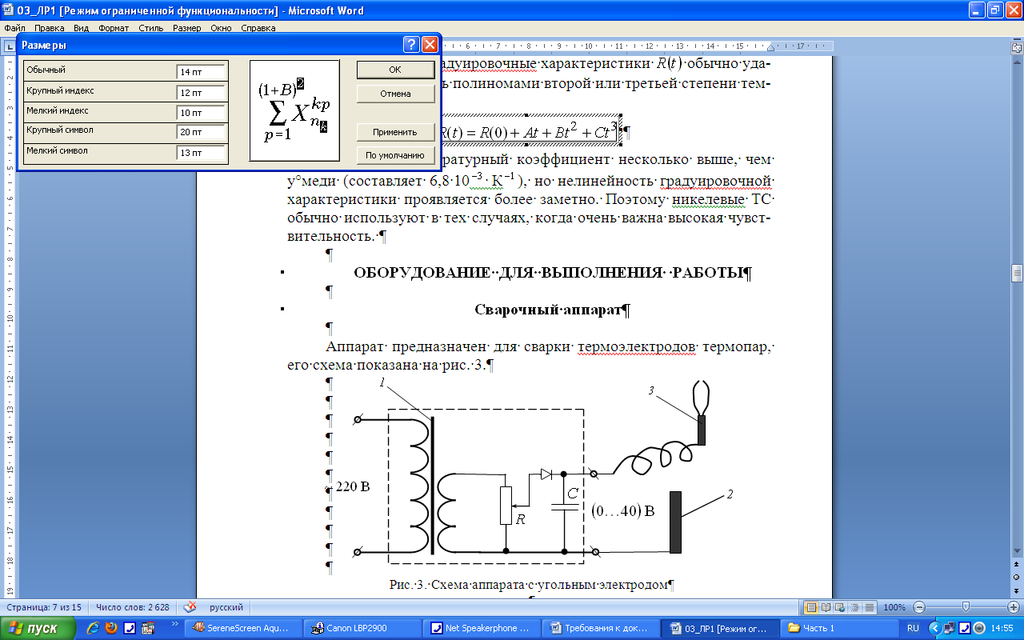

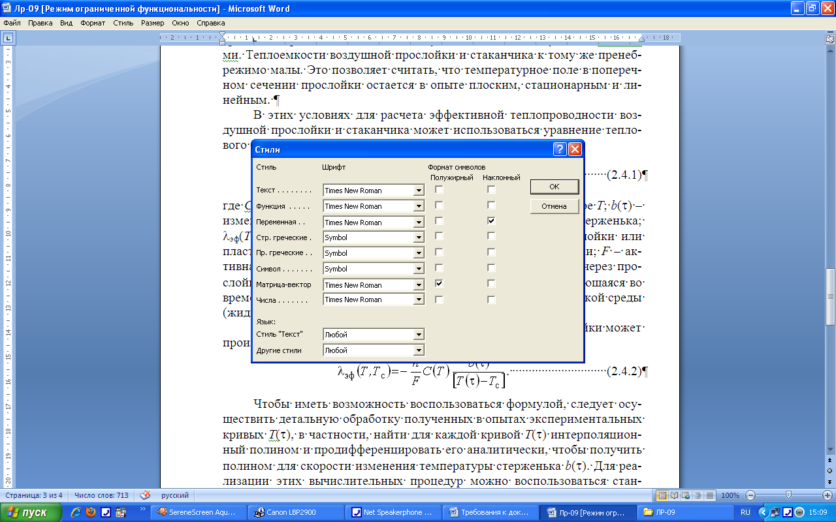

2. Формулы должны быть выделены в отдельную строку. Выше и ниже каждой формулы должно быть оставлено по одной строке.
3. Пояснение значений символов и числовых коэффициентов следует приводить непосредственно под формулой.
4. Формулы в докладе должны быть пронумерованы арабскими цифрами в круглых скобках в крайнем правом положении на строке.
Пример:
, (1)
где r – радиус, м.
Список литературы: приводится в конце текста, каждое из наименований оформляется под номером и с красной строки, шрифт Times New Roman (11), выравнивание по ширине.

Аннотация к статье: На отдельной странице и отдельным файлом на русском и английском языках необходимо предоставить следующую информацию:
– название статьи;
– фамилия имя отчество всех авторов;
– ученые степени, звания;

– должности основного места работы (учебы);
– E-mail всех авторов;
– наименование учреждений, в которых работают авторы;
– почтовые адреса учреждений с индексом;
– ключевые слова;
– кратное описание статьи от 130 до 200 слов.
Имя файла, отправляемого по е-mail, пишется русскими буквами и состоит из фамилии и инициалов автора, например: ПетровИВ_аннотация.doc

